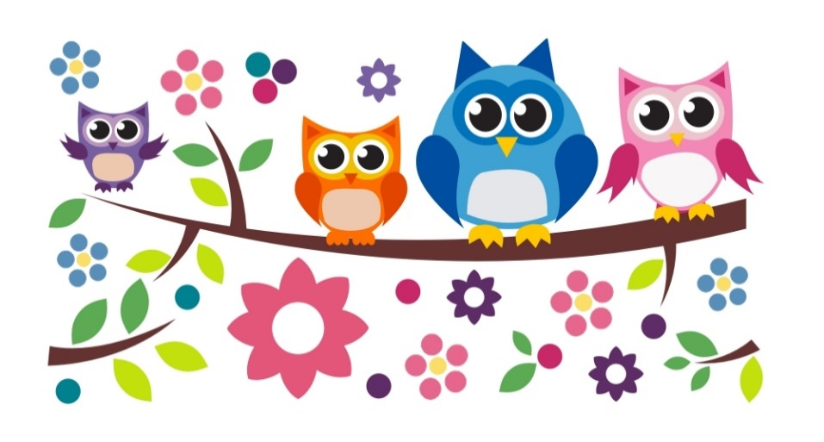**WYPRAWKA 5-LATKA NA ROK SZKOLNY 2025/2026**

**Pakiet podręczników wydawnictwa WSiP Dobry Pomysł Pięciolatek zostanie zamówiony przez wychowawcę.**

* Strój na Gimnastykę korekcyjną (biała koszulka, granatowe/czarne spodenki) w worku materiałowym **PODPISANYM**
* Buty na zmianę na białej podeszwie - wygodne, łatwo wsuwane lub na rzep **PODPISANE**
* Ubranie na zmianę (3 komplety: bielizna, spodnie, bluzka, skarpetki reklamówka) - w worku materiałowym **PODPISANYM**

Proszę nie kupować: **bloków, klei, kredek, farb, plasteliny i pędzelków, itp..**

Te rzeczy zostaną zamówione przez wychowawcę w dużym zestawie.